**Onde estou?**

**Equipe:** Amanda Karolyne Rainert, Ana Helena de Sousa Schindler Sasse, Barbara Stefany Deodato, Bruno Henrique Freiberger, Guilherme Paz Silva, Marina Müller Silveira e Roberto Luiz Debarba.

# INTRODUÇÃO

Ao discutir sobre as aulas de geografia que tiveram no ensino fundamental a equipe percebeu um ponto em comum: todos pintaram mapas e pouco se sabia sobre o significado dessa atividade. Cada um estudou em uma escola, mas a metodologia era muito semelhante para trabalhar com cartografia. Constatou-se que essas atividades eram repetitivas e foram pouco significativas para a construção do conhecimento geográfico.

No livro Geografia em sala de aula: práticas e reflexões a autora Odette Seabra (1999) relata uma situação presenciada por um professor na qual uma aluna, ao voltar das férias, comenta com sua turma como são lindas as praias de Belo Horizonte! O professor a questiona pois sabe que não é possível existirem praias nessa cidade, que fica tão distante do litoral. Continuando a conversa, o professor consegue descobrir que a cidade para a qual a garota viajou na verdade é João Pessoa, na Paraíba. A aluna ainda comenta que se confundiu, pois para ela cidades como Natal, Belo Horizonte e João Pessoa eram muito próximas. Essa constatação faz com que Seabra questione como essa aluna possa ter uma visão tão imprecisa do espaço geográfico brasileiro.

Segundo Seabra (1999), a justificativa para isso é de que essa aluna não tem construído em sua mente o mapa brasileiro e provavelmente não sabe como ler mapas. “A escola, ainda, não se conscientizou da necessidade do trabalho cartográfico para o êxito pleno no exercício da cidadania” (p. 34).

Anos depois, percebe-se que a escola fez um pequeno avanço com relação a isso. Os mapas físicos se tornaram algo comum na escola e eles vêm em diversos tipos: existem aqueles que mostram o mundo todo, só o Brasil, só um estado ou um município. É provável que, devido a isso, a prática de colorir mapas não seja mais tão comum.

Além disso, Suely Moreira (2010, p.19) afirma que a escola

Tem tido que conviver com uma educação cartográfica multimidiática que é produzida e difundida fora dos muros da escola. Assim, os alunos da educação básica passaram a ter experiências com o conhecimento de um mundo e suas geografias não somente por meio das representações apresentadas pelos professores em sala de aula, mas pelas apresentadas nas multimídias, uma vez que tal relação da informática com o mapa tem servido cada vez mais para fins de consumo ou da difusão de uma cultura midiática (a cibercultura).

Pensando nisso, a equipe autora do presente trabalho teve a ideia de abordar a cartografia com a criação de um *software* que apresenta de forma lúdica os vinte e seis estados brasileiros, seus nomes e localização no mapa. Criou-se um jogo colaborativo para que haja interação entre os estudantes e envolvimento por parte deles na atividade, fazendo com que tenham um papel ativo no processo de aprendizagem.

Coscarelli (2007) afirma que para que o uso do computador represente a mudança desejada é preciso pensar na educação como um processo de construção de um saber que seja útil e aplicável na vida do aluno, ao invés de objetos de conhecimento inacessíveis e desconectados da vida dele. Com a utilização do *software* “Onde estou?” espera-se que os estudantes consigam transportar os conhecimentos gerados para a sua realidade, facilitando assim a desconstrução da cartografia como uma ideia abstrata e restrita ao contexto escolar.

## Objetivos:

**Objetivo geral:**

Possibilitar a elaboração de conhecimentos específicos sobre os estados brasileiros utilizando a mesa multitoque.

**Objetivos de aprendizagem:**

1. identificar a localização dos estados no mapa do Brasil;
2. relacionar o nome do estado ao seu contorno e localização no mapa;
3. interagir com os colegas para que, de maneira colaborativa, alcancem um objetivo em comum;
4. compreender as divisões geográficas nas quais a criança está imersa.

## Público-alvo:

Alunos do 5º ano do ensino fundamental. O grupo foi escolhido após uma análise da Base Nacional Comum Curricular e das Diretrizes Curriculares Municipais de Blumenau para a educação básica.

# FUNDAMENTAÇÃO TEÓRICA

Houve um tempo em que as crianças entravam na escola sem saber o que era celular ou computador. Sem nem imaginar que um dia teriam acesso à internet e até mesmo diariamente. Com o passar dos anos as tecnologias foram evoluindo, o mundo foi se modificando e as inovações tecnológicas entraram na vida das pessoas para ficar. As crianças que nasceram neste ano, 2018, vão crescer rodeadas por celulares e televisões, mesmo que seu acesso a isso seja restrito.

É impossível, então, pensar em uma escola que continue utilizando apenas a maneira “tradicional” de ensino e ignore toda a evolução tecnológica que vem ocorrendo nas últimas décadas.

A autora Marilda Behrens (2013) faz uma reflexão acerca das mudanças que ocorreram no mundo nas últimas décadas, especialmente com relação à tecnologia e constata que:

O acesso ao conhecimento e, em especial, à rede informatizada desafia o docente a buscar nova metodologia para atender às exigências da sociedade. Em face da nova realidade, o professor deverá ultrapassar seu papel autoritário, de dono da verdade, para se tornar um investigador, um pesquisador do conhecimento crítico e reflexivo. O docente inovador precisa ser criativo, articulador e, principalmente, parceiro de seus alunos no processo de aprendizagem (p.77).

Entretanto, nota-se que ainda possa existir resistência por parte de muitos professores e isso provavelmente se deve ao fato de eles serem imigrantes digitais, ao contrário de seus alunos, que são nativos. “Os *nativos digitais* são aqueles que já nasceram e cresceram na era da tecnologia, enquanto os *imigrantes digitais* nasceram na era analógica, tendo migrado para o mundo digital somente durante a vida adulta” (MÁTTAR, 2010, p.10).

É natural que haja uma divergência de pensamento entre os nativos e os imigrantes digitais, mas não se pode negar o fato de que a tecnologia está cada vez mais presente e de que os estudantes têm acesso a muitas informações que os imigrantes não tinham quando eram da mesma idade. Máttar (2010) faz uma relação das diferenças mais evidentes entre os nativos e os imigrantes digitais, que pode ser conferida no quadro 1:

**Quadro 1** – As diferenças de nativos e imigrantes digitais

|  |  |
| --- | --- |
| **Nativos digitais** | **Imigrantes digitais** |
| Preferem imagens a textos | Preferem textos a imagens |
| Estão acostumados com informações muito rápidas | Não estão acostumados com a facilidade de acesso a tantas informações |
| As informações são recebidas e coletadas de maneira aleatória | Gostam das informações bem organizadas |
| São multitarefas | Estão acostumados a fazer uma coisa por vez |

**Fonte:** Baseado em Máttar (2010).

De acordo com este mesmo autor, os nativos crescem vivendo experiências diferentes daquelas que os imigrantes viveram. “Diferentes experiências resultam em diferentes estruturas cerebrais. [...] Processos de pensamento linear retardam o aprendizado dessa nova geração, que possui mentes hipertextuais” (MÁTTAR, 2010, p. 11).

A professora Patricia Marks Greenfield (MÁTTAR, 2010) realizou um estudo sobre os efeitos que os videogames provocam nos jovens, no qual pode concluir que os jovens realmente possuem um “déficit de atenção”, mas apenas para os modelos tradicionais e lineares de ensino. A cultura de assistir a aula passivamente está produzindo cada vez menos resultado com os nativos digitais e, pouco a pouco, sendo substituída pela cultura da interatividade, onde os estudantes podem (e devem) ter uma participação ativa no processo de aprendizagem.

Behrens (2013) concorda com esse pensamento. Para ela, assim como para Greenfield, o aluno “precisa ultrapassar o papel de passivo, de escutar, ler, decorar e de repetidor fiel dos ensinamentos do professor e tornar-se criativo, crítico, pesquisador e atuante, para produzir conhecimento” (p.77).

Considerando as mudanças ocorridas nas últimas décadas, Coscarelli (2007, p.39) afirma que “Muitas habilidades que já foram consideradas de extrema importância em outro momento, podem não ser tão relevantes mais, assim como outras competências que não eram tidas como necessárias podem ser, hoje de grande valia”.

O autor João Máttar concorda com esse pensamento e dispõe sobre essa mudança nas habilidades e a falta de percepção da escola quanto a isso:

Falta não apenas a visão de como deve ser a educação do futuro, mas inclusive quais são as habilidades essenciais para os profissionais e cidadãos de hoje. Saber aprender (e rapidamente), trabalhar em grupo, colaborar, compartilhar, ter iniciativa, inovação, criatividade, senso crítico, saber resolver problemas, tomar decisões (rápidas e baseadas em informações geralmente incompletas), lidar com a tecnologia, ser capaz de filtrar a informação etc. são habilidades que, em geral, não são ensinadas nas escolas. (MÁTTAR, 2010, p. XIV)

Behrens (2013, p.78) expõe um pensamento muito parecido ao dizer que o aluno “precisa tornar-se um cidadão crítico, autônomo e criativo, que saiba solucionar problemas, e que com iniciativa própria saiba questionar e transformar a sociedade”.

Essas habilidades devem ser trabalhadas nas escolas e uma das formas de fazer isso é com o auxílio da tecnologia. O *software* “Onde estou?” foi planejado com a ideia de que os estudantes assumam um papel ativo no processo de aprendizagem e possam trabalhar em grupos, colaborando uns com os outros para atingirem um objetivo em comum. A ideia é de que não seja uma competição e sim que os alunos vejam seus colegas como aliados. Pensou-se nisso tendo em vista que:

Observa-se que nestas últimas décadas a sociedade e as organizações em geral têm enfatizado a necessidade de os profissionais aprenderem a trabalhar em parceria. Portanto, precisam reaprender a viver juntos, a respeitar as individualidades num processo coletivo para aprender a se emancipar (BEHRENS, 2013, p.87).

Além disso, a principal ideia do *software* é de que seja um recurso para os estudantes na construção de seu raciocínio geográfico. Nos Parâmetros Curriculares Nacionais (BRASIL, 1997b), um dos objetivos propostos para o ensino fundamental é o de “saber utilizar diferentes fontes de informação e recursos tecnológicos para adquirir e construir conhecimentos” (p.69).

João Máttar (2010) destacou que a escola não está apenas ensinando os alunos, está ajudando em sua construção como cidadão. Sobre isso os Parâmetros Curriculares Nacionais (BRASIL, 1997a) deixam claro que é papel da Geografia mostrar aos alunos, desde os anos iniciais, que cidadania é também

o sentimento de pertencer a uma realidade na qual as relações entre a sociedade e a natureza formam um todo integrado — constantemente em transformação — do qual ele faz parte e, portanto, precisa conhecer e sentir-se como membro participante, afetivamente ligado, responsável e comprometido historicamente (p. 76).

Esse sentimento de pertencimento crescerá aos poucos, conforme a criança compreende o mundo ao seu redor e passa a criar seu raciocínio geográfico, tentando ter noção da dimensão do bairro onde ela mora, da cidade onde vive, do estado e do país em relação ao mundo.

Ainda segundo os Parâmetros Curriculares (BRASIL, 1997a), a Geografia estuda “as relações entre o processo histórico que regula a formação das sociedades humanas e o funcionamento da natureza, por meio da leitura do espaço geográfico e da paisagem” (p.74) e ao elaborar o planejamento das categorias geográficas que serão trabalhadas nos anos iniciais deve-se levar em consideração a faixa etária, o ano escolar em que estão e as capacidades que espera-se que desenvolvam.

[...] a Geografia tem que trabalhar com diferentes noções espaciais e temporais, bem como com os fenômenos sociais, culturais e naturais que são característicos de cada paisagem, para permitir uma compreensão processual e dinâmica de sua constituição. Identificar e relacionar aquilo que na paisagem representa as heranças das sucessivas relações no tempo entre a sociedade e a natureza é um de seus objetivos (BRASIL, 1997a, p.74).

Mas além de fazer todas essas considerações o professor também precisa estar atento ao que determinam as diretrizes curriculares municipais. O documento “Diretrizes Curriculares Municipais para a Educação Básica” (2012), formulado pela Secretaria de Educação de Blumenau dispõe de forma clara os conceitos que devem ser abordados de acordo com a faixa etária, em concordância com os Parâmetros Curriculares Nacionais.

Segundo este documento, na pré-escola deve-se trabalhar principalmente com a ideia de espaço e família. No primeiro ano começam a aprender sobre lugar e a escola. No segundo continuam a dar ênfase para o conceito de lugar, mas trabalhando com a relação da criança com o bairro onde vive. No terceiro passam a aprender sobre território e sobre o município (Blumenau). No quarto ano a ênfase é no conceito de região, abordando a Região do Vale do Itajaí e o litoral próximo. No quinto ano trabalham principalmente com “espaço”, estudando o estado de Santa Catarina (BLUMENAU, 2012).

Segundo as autoras Lopes, Marcos e Roos (2018, p.100) “O primeiro ponto de referência da criança na percepção do espaço, na compreensão e visualização das formas é seu próprio corpo. Ou seja, a criança se coloca no mundo, a partir de seu próprio corpo”. Sabendo disso, é possível analisar o documento criado pela Secretaria de Educação de Blumenau e perceber que a ideia para potencializar o aprendizado da criança é começar pelo que ela já compreende e tem como ponto de referência: seu próprio corpo e sua família. Assim, gradativamente, é possível ampliar essa compreensão para as maiores dimensões como a escola, o bairro, o município, a região e o estado.

De acordo com a Base Nacional Comum Curricular (BNCC) (BRASIL, 2017), é através da localização geográfica que os alunos começam, nos anos iniciais do ensino fundamental, a “desenvolver o pensamento espacial, que gradativamente passa a envolver outros princípios metodológicos do raciocínio geográfico, como os de localização, extensão, correlação, diferenciação e analogia espacial” (p.361).

Para a BNCC (BRASIL, 2017) extensão é um “espaço finito e contínuo delimitado pela ocorrência do fenômeno geográfico” (p.358) e localização é definida como:

posição particular de um objeto na superfície terrestre. A localização pode ser absoluta (definida por um sistema de coordenadas geográficas) ou relativa (expressa por meio de relações espaciais topológicas ou por interações espaciais) (p. 358).

As Diretrizes Curriculares de Blumenau (BLUMENAU, 2012) apontam que um dos conteúdos a ser trabalhado no quinto ano dos anos iniciais é a localização de Santa Catarina no Brasil e do Brasil no globo. Para isso colocam como possibilidade metodológica o trabalho com mapas, sendo que um dos objetivos de aprendizagem para aquele ano é “aprimorar a representação cartográfica dos fenômenos geográficos” (p.345).

Os PCNs (BRASIL, 1997a) destacam a importância de se trabalhar com a linguagem cartográfica desde o início da escolarização. Segundo o documento o estudo cartográfico contribui

[....] não apenas para que os alunos venham a compreender e utilizar uma ferramenta básica da Geografia, os mapas, como também para desenvolver capacidades relativas à representação do espaço. A cartografia é um conhecimento que vem se desenvolvendo desde a pré-história até os dias de hoje. Por intermédio dessa linguagem é possível sintetizar informações, expressar conhecimentos, estudar situações, entre outras coisas — sempre envolvendo a idéia da produção do espaço: sua organização e distribuição (p.79).

Ainda de acordo com os PCNs, (BRASIL, 1997a) a forma mais usual de se trabalhar com mapas na escola é entregando uma cópia em preto e branco para os alunos e pedindo que eles pintem ou memorizem as informações. Porém, não há garantia de que dessa maneira conseguirão ler mapas ou aprender a representar o espaço geográfico. A escola deve trabalhar com essa linguagem criando oportunidades para os alunos construírem conhecimento e se tornarem aptos tanto a ler os mapas quanto a fazer as próprias representações.

A BNCC (BRASIL, 2017) também apresenta a importância do estudo cartográfico:

Espera-se que, no decorrer do Ensino Fundamental, os alunos tenham domínio da leitura e elaboração de mapas e gráficos, iniciando-se na alfabetização cartográfica. [...] Quanto mais diversificado for o trabalho com linguagens, maior o repertório construído pelos alunos, ampliando a produção de sentidos na leitura de mundo. Compreender as particularidades de cada linguagem, em suas potencialidades e em suas limitações, conduz ao reconhecimento dos produtos dessas linguagens não como verdades, mas como possibilidades (p. 361).

Sabendo que os alunos que estão nos anos iniciais hoje são nativos digitais, não faz mais sentido pensar em trabalhar a cartografia apenas repetindo o modelo metodológico de impressão, cópia e pintura de mapas.

Em sua tese “Cartografia multimídia: interatividade em projetos cartográficos” a autora Moreira (2010) defendo o uso das novas tecnologias para trabalhar cartografia em sala de aula. Segundo ela as novas formas de representação são chamadas de Cartografia Multimídia e esse termo é em razão da possibilidade de fazer com que os mapas estejam conectados a outras mídias como vídeos, textos e sons. Dessa forma o aluno não está restrito a observar ou pintar o papel, ele pode interagir com os mapas.

De acordo com Moreira (2010, p.22) o fato de os estudantes terem acesso a esses *softwares* interativos pode afetar diretamente no modo como ele constrói o conhecimento:

Isso pode direcionar para novas relações com a construção do conhecimento sobre o espaço, na medida em que consideramos que o meio muda a relação entre as pessoas e os mapas, e entre as pessoas e o mundo, tendo em vista que a linguagem de mediação é outra e, consequentemente, a produção de saberes também não acontece da mesma forma.

A interatividade é algo de extrema importância, pois é a principal diferença entre um *software* cartográfico educacional e o mapa de papel. Isso não significa que o mapa de papel não apresente um nível de interatividade, pois para ler é preciso interpretar o mapa e buscar compreendê-lo. Porém, o *software* proporciona uma maior liberdade de interação, já que os estudantes podem mexer os estados de lugar.Isso é interessante não só por ser algo que pode atrair a atenção do aluno e fazer com que ele tenha vontade de jogar, mas também porque, ao construir seus conhecimentos geográficos, o estudante precisa compreender que o espaço é dinâmico e pode sofrer alterações. A interatividade do *software* é um recurso para a construção desse conhecimento (MOREIRA, 2010).

Considerando o público alvo e o que foi pesquisado sobre *softwares* interativos percebe-se que o *software* “Onde estou?” pode ser de grande auxílio, tanto para os estudantes na construção de seus conhecimentos geográficos, quanto para os professores que desejam trabalhar com cartografia.

Através da montagem do mapa e da sequência didática que será elaborada para trabalhar juntamente com o *software* espera-se queos estudantes consigam ampliar seus conhecimentos acerca da dimensão do território, da localização deles mesmos no país e do que esses limites geográficos representam. Com os conhecimentos disponibilizados acerca de cada estado será possível ampliar seu repertório cultural e possivelmente criar questionamentos que os instiguem a pesquisar mais. Ao ter acesso a tantas informações sobre os estados, também é esperado que eles tenham uma melhor dimensão do tamanho do Brasil e da diversidade cultural existente nele.

Para Carla Viana Coscarelli (2007) o computador pode e deve ser utilizado como “meio de comunicação, como fonte de informação, que ajudará os alunos a responder suas perguntas, a levantar novos questionamentos, a desenvolver projetos e a confeccionar diversos produtos” (p.28).

Coscarelli (2007), no livro “Letramento digital: aspectos sociais e possibilidades pedagógicas” apresenta diversas ideias de atividades que podem ser desenvolvidas com os alunos usando a informática e por isso afirma:

Ideias para usar a informática como recurso de ensino-aprendizagem e formas de fazer isso é o que não falta. O que precisamos fazer é acreditar que a escola possa ser diferente, divertida, que ela não é o lugar das informações prontas, nem de verdades absolutas. Ela é o lugar de construir, questionar, pensar, enfim, colocar em prática a velha história de aprender a aprender (p.39).

# TRABALHOS CORRELATOS

Na pesquisa por trabalhos correlatos localizou-se, em um site, jogos educativos onde constavam alguns específicos de geografia. Entre eles estava o “Estados do Brasil”, que tinha por objetivo testar os conhecimentos sobre a geografia brasileira.

Para iniciar o jogo basta apertar no botão (verde) “começar”. Logo apareceria o nome de um dos estados brasileiros. O jogador deveria então localizá-lo no mapa, que tinha apenas o contorno do Brasil e seus estados. Clicando no estado correto seu contorno (antes preto) se tornava verde. Caso contrário emitiria um aviso com o nome do estado que correspondia aquele contorno. Clicando errado mais de duas vezes um contorno roxo surgiria no estado correto e após clicar nele se tornaria vermelho anunciando que foram precisas várias tentativas para o encontrar. Na figura 1 pode-se ver como ficariam os contornos de acordo com as tentativas e erros do jogador.

O término ocorreria quando todos os estados fossem localizados. Ao finalizar o jogo a tela emite um informativo com a quantidades de acertos e erros do jogador. Esse jogo pode ser encontrado no site Racha Cuca (2018). <https://rachacuca.com.br/passatempos/x-tudo/5/estados-do-brasil/>

**Figura 1** – Mapa mostrando os diversos contornos que podem aparecer durante o jogo

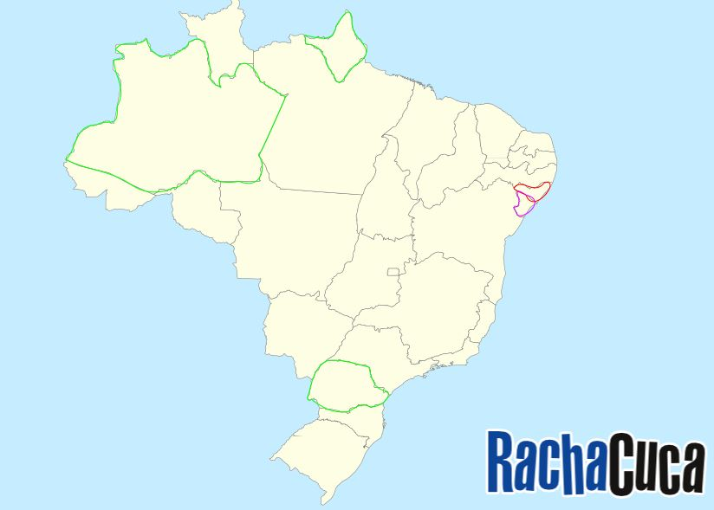

Fonte: Racha Cuca (2018).

Também se descobriu um jogo de quebra-cabeça criado pela empresa NewArt Toys, que apresenta um mapa do Brasil com os estados e as regiões do país. Os estados e as regiões são peças separadas, de madeira, e os jogadores têm que montar o mapa, que de início tem só o contorno do Brasil.

São duas camadas no tabuleiro, conforme mostrado na figura 2. Primeiro o aluno irá colocar as peças correspondentes às regiões do Brasil e depois os estados que completam essas regiões. No verso das peças dos estados encontram-se as capitais dos mesmos. Nota-se que o jogo pode ser um grande recurso para o aluno, estimulando o uso de raciocínio lógico e criatividade em buscas de soluções para os desafios.

**Figura 2 –** Quebra-cabeça da Newart Toys

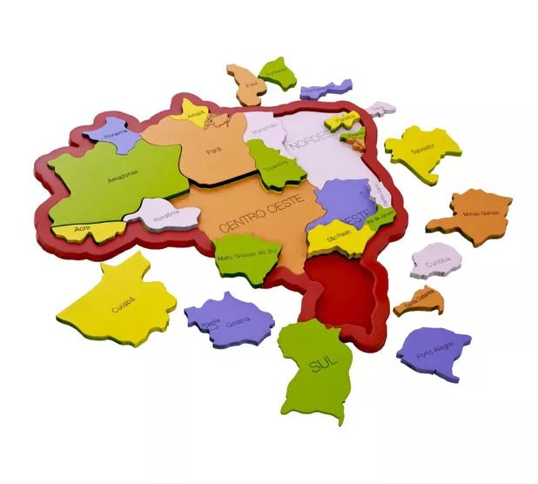

Fonte: Lalá e Lelê brinquedos educativos.

# ROTEIRO PEDAGÓGICO (SEQUÊNCIA DIDÁTICA)

O roteiro foi pensado com base nas Diretrizes Curriculares Municipais de Blumenau. A ideia é que o *software* auxilie as crianças a construir seu raciocínio geográfico, refletir e identificar o espaço ao qual pertencem. Espera-se que as crianças ampliem sua bagagem cultural e seus conhecimentos com esse jogo e com as atividades propostas.

Para iniciar a aula, o professor realiza a checagem do conhecimento prévio das crianças com o questionamento: “Vocês conhecem o nome de todos os estados brasileiros? E sua localização no mapa?”

Em seguida distribui uma folha onde estará impresso um “esqueleto” do mapa do Brasil (apenas com seus contornos) pedindo então que as crianças o preencham com o nome dos estados que conhecem e deixando em branco os que desconhecem.

Pede então que reservem a folha para que completem o restante após realizarem o jogo trazido. Apresenta então o jogo “Onde estou?”. Entrega para cada dupla ou trio de crianças um tablet que irão acessar o aplicativo do jogo. As crianças então jogam em dupla, pois com a mesa multitoque eles podem arrastar vários estados de uma vez.

A segunda atividade se desenvolverá no decorrer do jogo. Quando as crianças terminarem o jogo e tiver parado de contar o tempo elas terão acesso a vários links, cada um sobre um dos estados. Nesse link terão informações diversas, como bandeira e comida típica. A intenção é de que essas informações sejam lidas e escritas em tópicos e revistas durante as próximas aulas.

Para finalizar essa primeira aula e avaliar o conhecimento adquirido, as crianças pegam novamente o esqueleto do mapa brasileiro, corrigem os estados que haviam preenchido errado e completam o restante. Caso ainda não consigam completar, a professora pode repetir a atividade algumas vezes. Como o jogo mostrará quanto tempo as crianças levaram para completar o mapa seria interessante fazer a atividade e comparar seu próprio tempo, desafiando-se a fazer cada vez mais rápido.

# RESULTADOS ESPERADOS

Através da montagem do mapa e da sequência didática que será elaborada para trabalhar juntamente com o *software,* eles terão a oportunidade de interagir com os outros colegas para solucionar o quebra-cabeça proposto, incentivando o trabalho em equipe, despertando o interesse pelo estudo geográfico do país e o que os limites geográficos representam. O jogo também beneficiará a compreensão da criança quanto ao tamanho do estado em que está imerso, melhorando a percepção do espaço que ocupam, quão pequeno, ou grande, é em relação aos outros estados da nação e ampliar seus conhecimentos acerca da dimensão do território, da localização deles mesmos no país. Um dos objetivos das Diretrizes Municipais de Blumenau para o quinto ano é que eles consigam localizar o estado onde vivem no mapa e espera-se que, com o *software* e o auxílio da professora, esse objetivo também seja alcançado.

Por fim, o jogo deverá promover a sensação de descobrimento, interesse pelo estudo dos mapas e ampliar seu repertório cultural.

# Descrição do jogo

O jogo “Onde estou” está disponível *online* em um site criado especificamente para isso. Ao acessar o site o jogador verá a tela inicial do jogo, conforme mostra a figura 3.

**Figura 3 –** Tela inicial

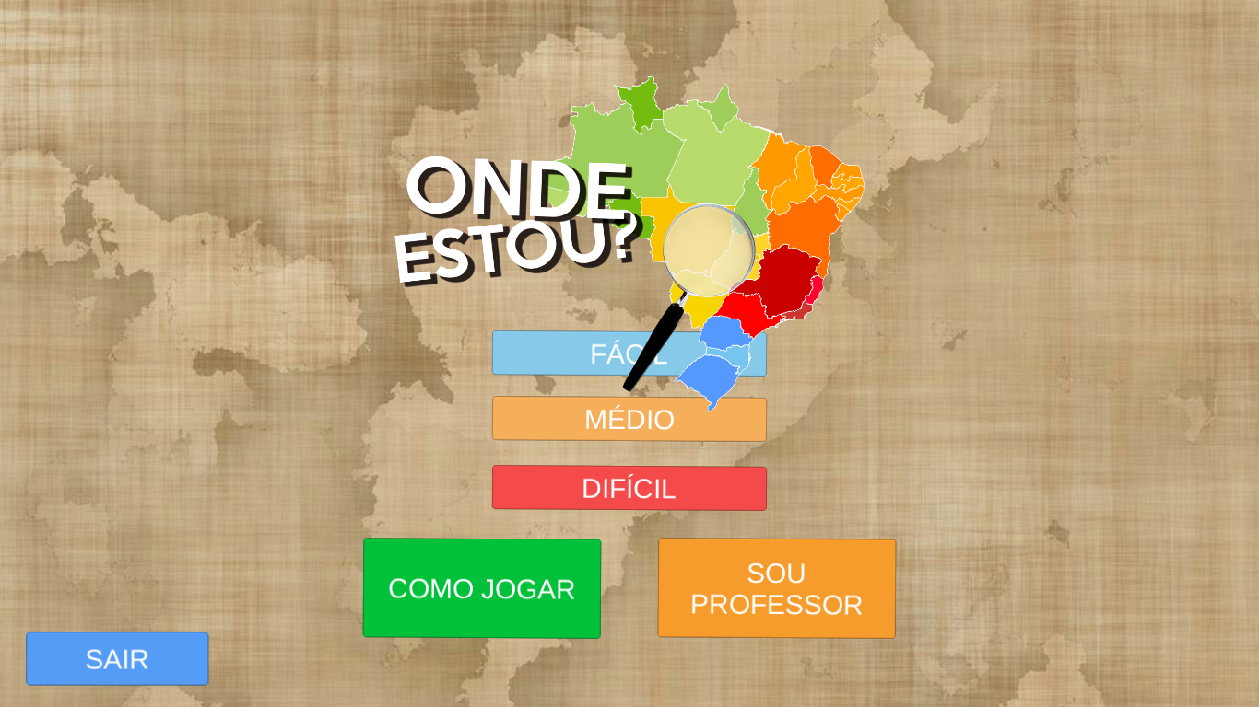

Fonte: Os autores.

Como o jogo foi desenvolvido pensando em uma mesa multitoque, é necessário jogá-lo em tela inteira se for acessado em um computador ou tablet, que tem telas menores do que a da mesa.

Antes de iniciar o jogo pode-se clicar em “como jogar”. Ao fazer isso aparecerá uma tela de instruções (figura 4).

**Figura 4** – Como jogar

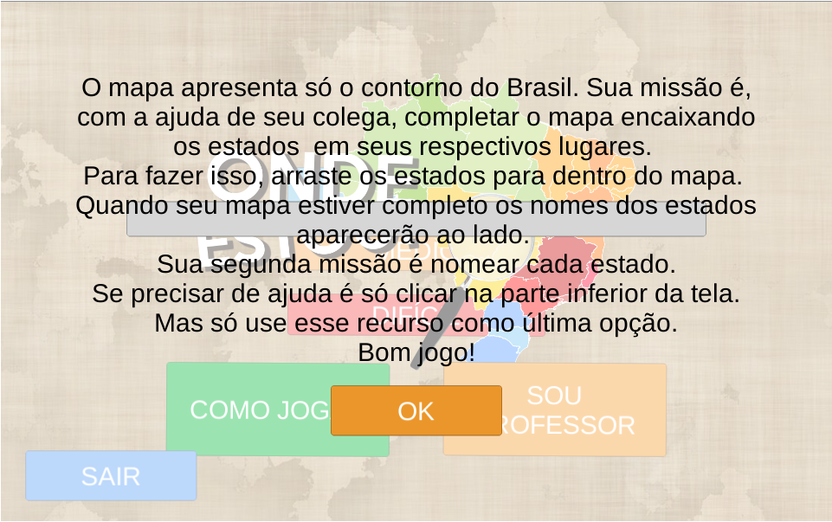

Fonte: Os autores.

Ao clicar em “Ok” volta para a tela inicial, onde existe também a guia “sou professor”. Nesta opção o usuário precisará colocar uma senha (figura 5). Colocando a senha correta (prof1208) ele terá acesso a uma tela com o ranking dos “melhores” jogadores, ou seja, daqueles que completaram o mapa em menos tempo (figura 6). Esta tela foi desenvolvida porque a ideia é de que ele seja jogado várias vezes por uma mesma turma e, tendo acesso ao *ranking,* o professor conseguirá avaliar se a turma está progredindo ou não.

**Figura 5** – Senha do professor

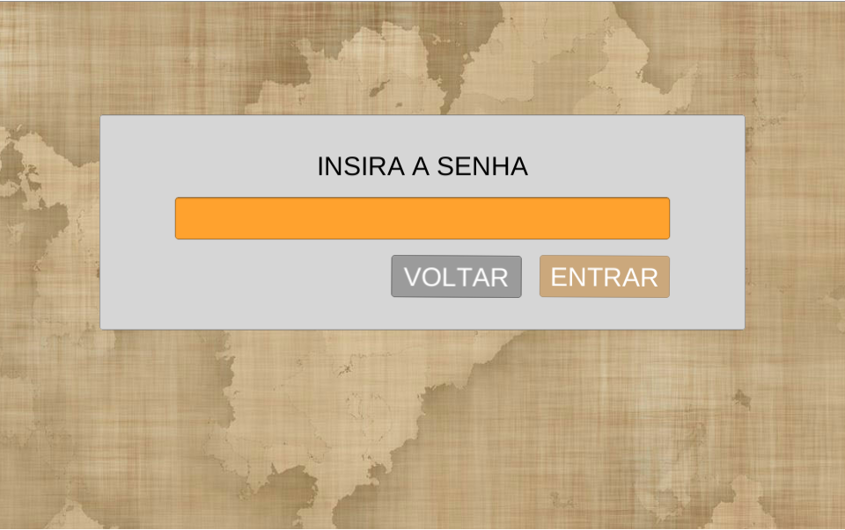

Fonte: Os autores.

**Figura 6** - *Ranking*

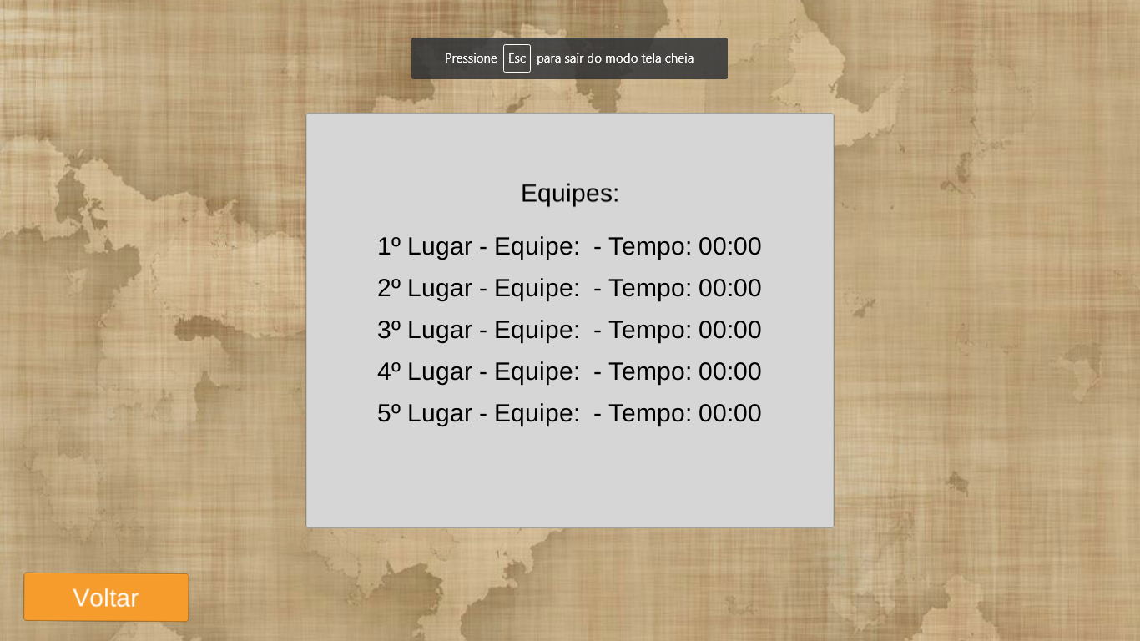

Fonte: Os autores.

Voltando a tela inicial, vê-se a opção de escolher entre três níveis: fácil, médio ou difícil (conforme visto na figura 3)**.** Independente de qual seja o nível selecionado, antes de iniciar o jogador precisará colocar o seu nome (ou o nome da dupla/trio), conforme ilustrado na figura 7. Isso é necessário para que seja possível identificar de quem são os tempos que aparecem no *ranking*.

**Figura 7** - Nomes

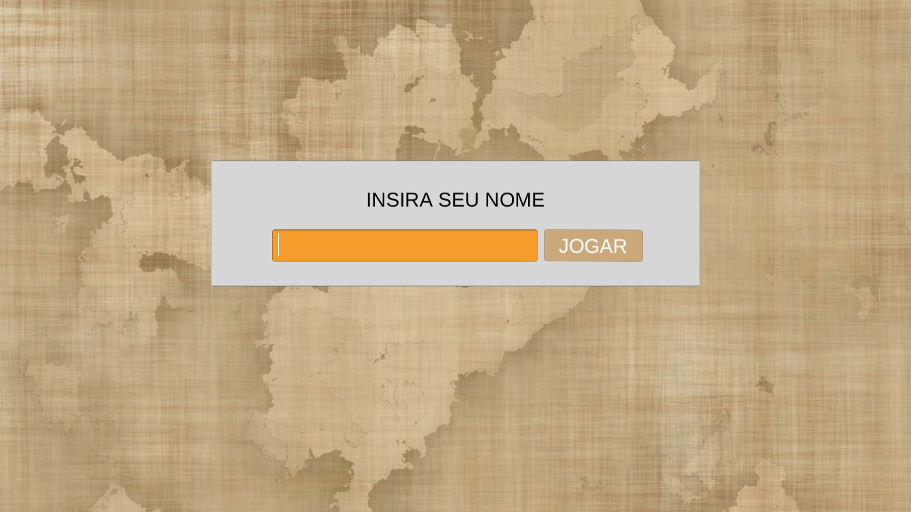

Fonte: Os autores.

Depois de colocar o nome e clicar em jogar aparecerá a imagem do mapa completo (figura 8) por um tempo determinado de acordo com o nível (dez segundos no nível fácil, cinco no médio e três segundos no difícil). Essa imagem também pode ser consultada durante o jogo na aba “ajuda”, caso seja necessário. Entretanto, o número de ajudas também é estipulado de acordo com o nível. O jogador pode solicitar três ajudas se estiver no nível fácil, duas no médio e uma no difícil.

**Figura 8** – Mapa completo

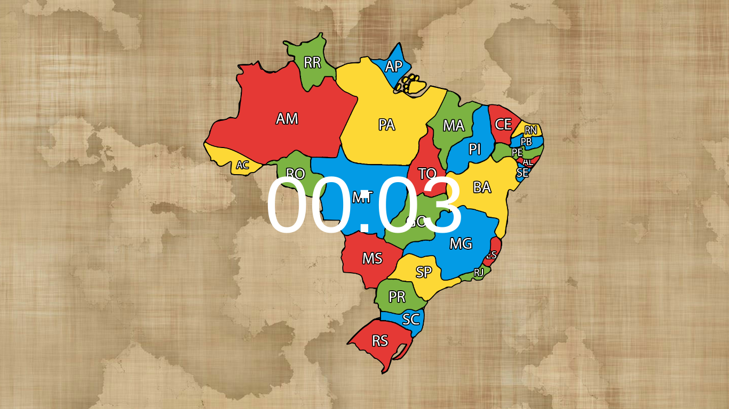

Fonte: Os autores.

No nível fácil o mapa apresentará os contornos dos estados e cada peça a ser encaixada terá a sigla junto, facilitando ainda mais. Não há como mostrar uma imagem deste nível porque não foi possível acessá-lo abrindo o *site* pelo computador. A logo do jogo está em cima do botão, então não é possível clicar.

Se o jogador optar pelo nível médio ainda terá os estados junto com suas siglas, mas o mapa estará completamente vazio (figura 9), então será mais difícil de encontrar a localização correta. Cada vez que um estado é colocado no lugar certo ele passa a ser fixo no mapa, então o jogador tem como saber que está certo e não corre o risco de movê-lo por engano. Ele também tem o auxílio de um contador que aparece no canto inferior direito da tela, que mostra quantos estados já foram encontrados.

**Figura 9** - Nível médio

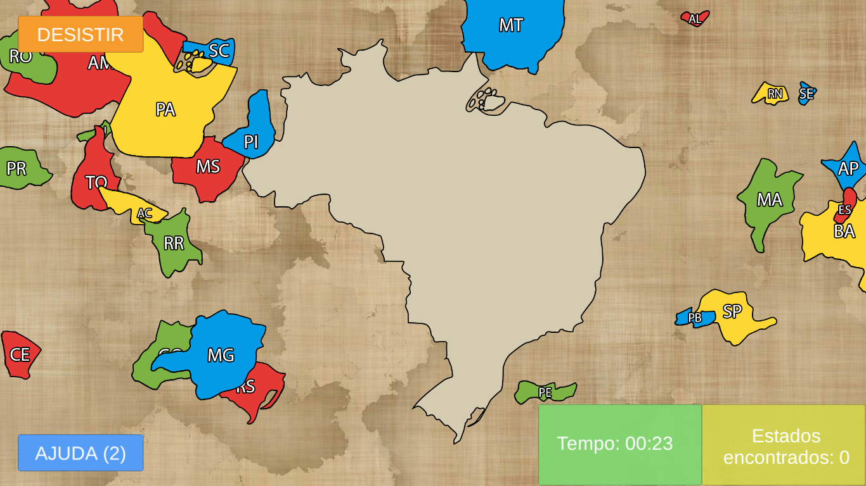

Fonte: Os autores.

Ao passar para o nível difícil (figura 10), a dificuldade acrescentada é de que as siglas não estão mais dentro dos estados corretos, elas ficam espalhadas pela tela. Além do jogador ter que arrastar os estados para dentro do mapa também precisa denomina-los corretamente. Enquanto as siglas estão soltas aparecem dentro de bolinhas cinza. Ao coloca-la no lugar correto essa bolinha deixa de existir e a sigla passa a ser fixa naquele contorno.

**Figura 10** - Nível difícil

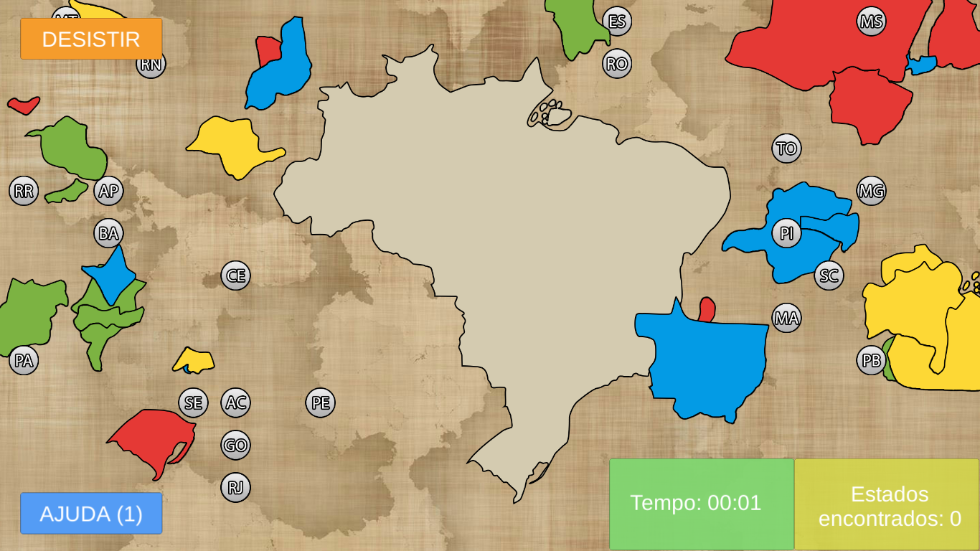

Fonte: Os autores.

Em todos os níveis aparece a opção “desistir”. Se o jogador clicar nessa opção aparece uma pergunta para saber se é realmente isso que ele quer fazer (figura 11), pois como o jogo é para uma tela multitoque, é possível que o botão seja clicado involuntariamente.

**Figura 11** – Confirmar desistência

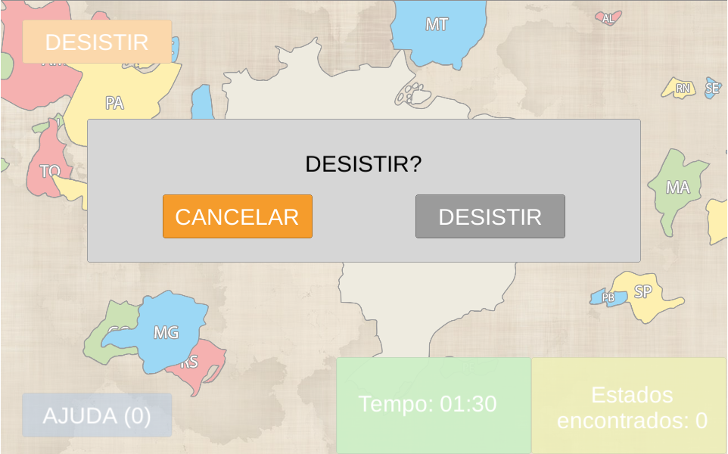

Fonte: Os autores.

Quando o jogador encontra todos os estados é parabenizado (figura 12) e tem a opção de jogar novamente, voltar ao menu ou aprender mais.

**Figura 12 –** Tela final

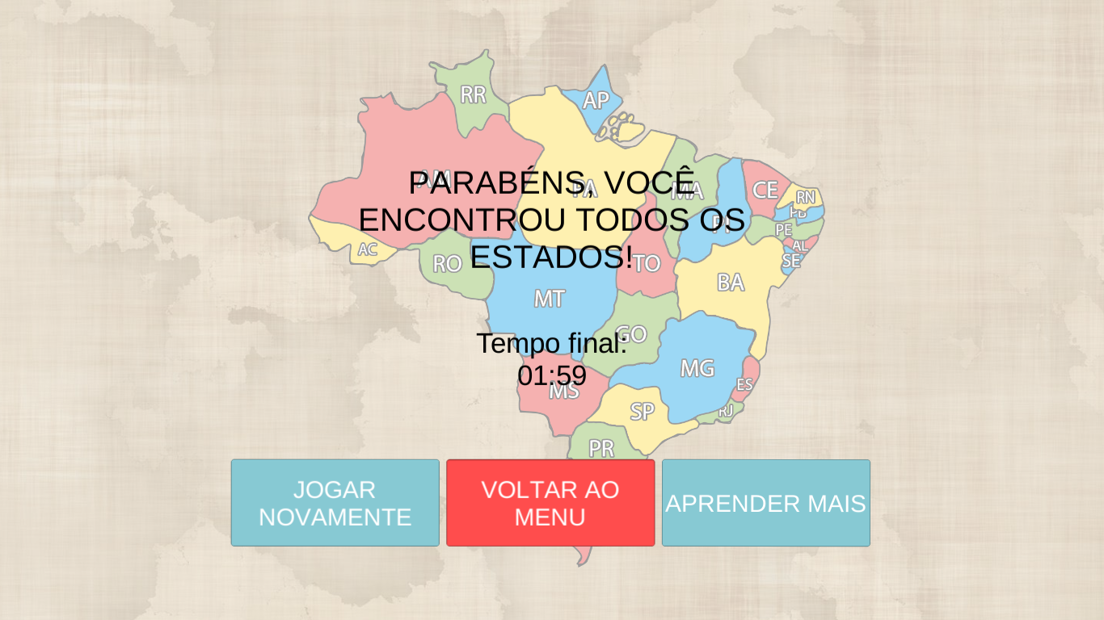

Fonte: Os autores.

Ao clicar em “aprender mais” é instruído a clicar em um estado (figura 13). Deveria, então, ser redirecionado para um *link* com informações diversas sobre o estado, como sua bandeira, capital etc. Porém, esse link não está anexo nos estados.

**Figura 13 –** Aprender sobre os estados

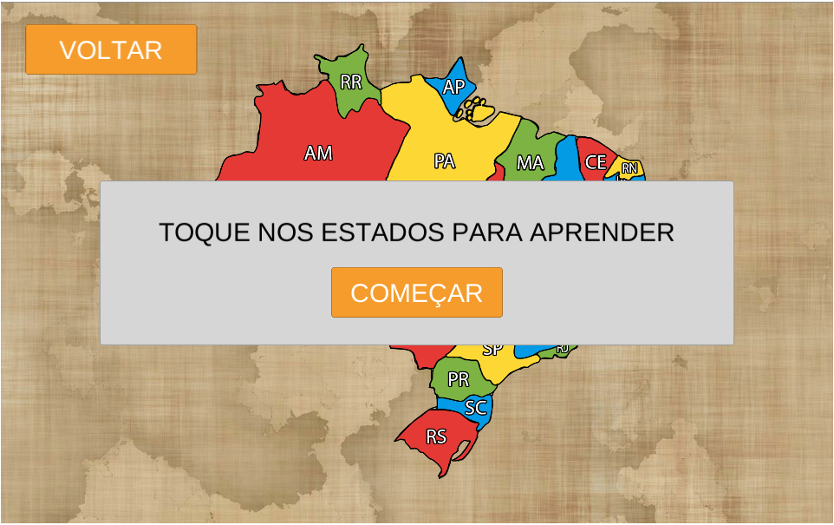

Fonte: Os autores.

# APLICAÇÃO DO ROTEIRO PEDAGÓGICO

Não foi possível aplicar o roteiro pedagógico com uma turma do ensino fundamental, pois o jogo não ficou pronto no prazo estipulado.

# RESULTADOS

Como o jogo não pode ser aplicado com os anos iniciais, não é possível fazer uma análise dos resultados. O *software* só foi utilizado na sala de aula da disciplina de Educação e Tecnologias Digitais, durante a apresentação dos trabalhos. As outras equipes que cursavam a disciplina puderam jogar o “Onde estou?” e notou-se alguns resultados interessantes.

O principal resultado observado foi a comprovação da justificativa deste trabalho. Os adultos que participaram do jogo mostraram, em sua maioria, não ter conhecimentos geográficos básicos, como saber, por exemplo, quais estados fazem divisa com aquele onde vive. Também foi extremamente perceptível que, embora soubessem que o Brasil é dividido em cinco grandes regiões, não sabem onde essas regiões ficam. Houve momentos em que uma pessoa da equipe que fez o trabalho tentava ajudar dando dicas como “este estado é do Nordeste” e o jogador arrastava o estado para o Sudeste ou para o Centro-Oeste.

Outro ponto interessante de ser observado é de que entre os adultos houve muita competição. Não pareciam realmente interessados em melhorar seu raciocínio geográfico, mas sim em olhar o resultado no *ranking*. Sabendo que, se fosse aplicado em uma escola, os alunos não teriam acesso ao *ranking,* espera-se que eles possam utilizar o *software* de maneira a realmente ampliar seus conhecimentos e não o encarem como um simples jogo que precisam ganhar.

# CONCLUSÕES E SUGESTÕES

A partir da aplicação do software na disciplina de Educação e Tecnologias Digitais com adultos foi possível notar as lacunas de conhecimentos geográficos básicos e, consequentemente, a importância da execução de um recurso diferente no momento desse aprendizado. O jogo criado despertou o interesse dos envolvidos, apesar de estarem jogando por lazer. Atendeu ao objetivo geral, pois possibilitou a elaboração de conhecimentos específicos acerca da localização dos estados brasileiros utilizando a mesa multitoque.

Do ponto de vista pedagógico poderia ser realizada uma alteração no software criado. Ao invés de haverem no jogo as siglas de cada estado, poderiam ser o nome deles, pois se os jogadores não souberem o que significam as siglas elas não serão de muita ajuda para localizar o estado. Também se faz necessário observar que o jogo não ficou pronto, pois faltaram os *links* de conteúdo sobre os estados. Considerando a intencionalidade pedagógica do software é de suma importância que esse conteúdo seja acrescentado ao jogo.

Uma outra sugestão, notada durante a apresentação em sala, é de que o *ranking* poderia ser mais longo. Naquele momento o *ranking* mostrava apenas as três equipes que concluíram os níveis em menos tempo. A intencionalidade de marcar o tempo é que o professor possa acompanhar cada dupla ou trio para verificar se estão conseguindo concluir os níveis em um tempo menor conforme estudam e jogam mais vezes. Por isso seria de grande utilidade ter um *ranking* maior, onde o professor consiga ver o nome de todas as equipes e comparar o tempo de uma semana para outra.

Também é necessária uma modificação no tamanho da logo mostrada na tela inicial. Ao acessar o site pelo computador torna-se impossível selecionar o nível fácil. Isso se deve ao fato de que a imagem da logo está muito grande e foi colocada em cima do botão para selecionar esse nível. Isso acontece jogando no modo “tela cheia” e no modo normal.

Apesar do jogo não ter sido aplicado em uma turma de 5º ano do ensino fundamental considera-se viável fazê-lo. Somente fazendo uma aplicação com essa faixa etária seria possível avaliar se os objetivos específicos foram atingidos.

**REFERÊNCIAS**

BEHRENS, Marilda Aparecida. Projetos de aprendizagem colaborativa num paradigma emergente. In: MORAN, José Manuel et al (Org.). **Novas tecnologias e mediação pedagógica.** 21. ed. Campinas, Sp: Papirus, 2013. Cap. 2. p. 73-140. (Papirus educação).

BLUMENAU. Secretaria Municipal de Educação. **Diretrizes curriculares municipais para a educação básica:** ensino fundamental. Blumenau: SEMED, 2012. v. II.

BRASIL. Ministério da Educação. **Base nacional comum curricular**: educação é a base. Brasília, 2018. Disponível em: <http://basenacionalcomum.mec.gov.br/wp-content/uploads/2018/06/BNCC_EI_EF_110518_versaofinal_site.pdf>. Acesso em: 15 out. 2018.

BRASIL. Secretaria de Educação Fundamental. **Parâmetros curriculares nacionais**: caracterização da área de geografia. Brasília: MEC/SEF, 1997a.

BRASIL. Secretaria de Educação Fundamental. **Parâmetros curriculares nacionais**: introdução aos parâmetros curriculares nacionais. Brasília: MEC/SEF, 1997b.

COSCARELLI, Carla Viana. Alfabetização e letramento digital. In: RIBEIRO, Ana Elisa et al (Org.). **Letramento digital:** aspectos sociais e possibilidades pedagógicas. 2. ed. Belo Horizonte, Mg: Autêntica, 2007. Cap. 2. p. 25-40.

LALÁ E LELÊ BRINQUEDOS EDUCATIVOS. **Quebra-cabeça mapa do Brasil.** S.d. Disponível em: <https://www.lalaelelebrinquedos.com.br/quebra-cabeca-mapa-do-brasil-llc0000834/p>. Acesso em: 20 nov. 2018.

LOPES, Anemari Roesler Luersen Vieira; MARCO, Fabiana Fiorezi de; ROOS, Liane Teresinha Wendling. Do espaço e das formas ao ensino de Geometria nos anos iniciais. In: CARNEIRO, Reginaldo Fernando et al (Org.). **A matemática nos anos iniciais no ensino fundamental**: práticas de sala de aula e de formação de professores. Brasília: Sociedade Brasileira de Educação Matemátca, 2018. Cap. 5. p. 94-117. Disponível em: <http://www.sbem.com.br/files/ebook_matematica_iniciais.pdf>. Acesso em: 16 out. 2018.

MÁTTAR, João. **Games em educação**: como os nativos digitais aprendem. São Paulo: Pearson Prentice Hall, c2010. xxiv, 181 p, il.

MOREIRA, Suely Aparecida Gomes. **Cartografia multimídia:** interatividade em projetos cartográficos. 2010. 123 f. Tese (Doutorado) - Curso de Pós-graduação em Geografia, Instituto de Geociências e Ciências Exatas, Universidade Estadual Paulista, Rio Claro, 2010. Disponível em: <https://pdfs.semanticscholar.org/76a0/cefa0353dfc360fdbf6d546a82fc96a8a668.pdf>. Acesso em: 07 nov. 2018.

RACHA CUCA. **Estados do Brasil**. 2018. Disponível em: <https://rachacuca.com.br/passatempos/x-tudo/5/estados-do-brasil/>. Acesso em 10 out. 2018.

ROBERTO DEBARBA. **Onde estou?** S.d. Disponível em: <https://robertodebarba.github.io/multitouch-collaborative-educational-geography-game/dist/index.html>. Acesso em: 14 dez. 2018.

SEABRA, Odette Carvalho de Lima. Educação, território e cidadania: aprender a aprender ensinando. In: CASTROGIOVANI, Antonio Carlos et al (Org.). **Geografia em sala de aula:** práticas e reflexões. 2. ed. Porto Alegre: Editora da Universidade, 1999. p. 23-55.

